**MASJID JAMEK KAMPUNG BANGGOL**

**JALAN POKOK SENA**

**13220 KEPALA BATAS**

**PULAU PINANG**

**JAIPP/PMS/30/04/04**

**TELEFON : PENGERUSI ( 0134261646 ), SETIAUSAHA ( 0134336532 )**

MJKB/003 Bil ( 40 ).

Tarikh : 25 April 2019

**Kepada:**

***JURUTERA DAERAH SEBERANG PERAI UTARA***

JKR Seberang Perai Utara

Jalan Bertam 2, Bertam

13200 Kepala Batas

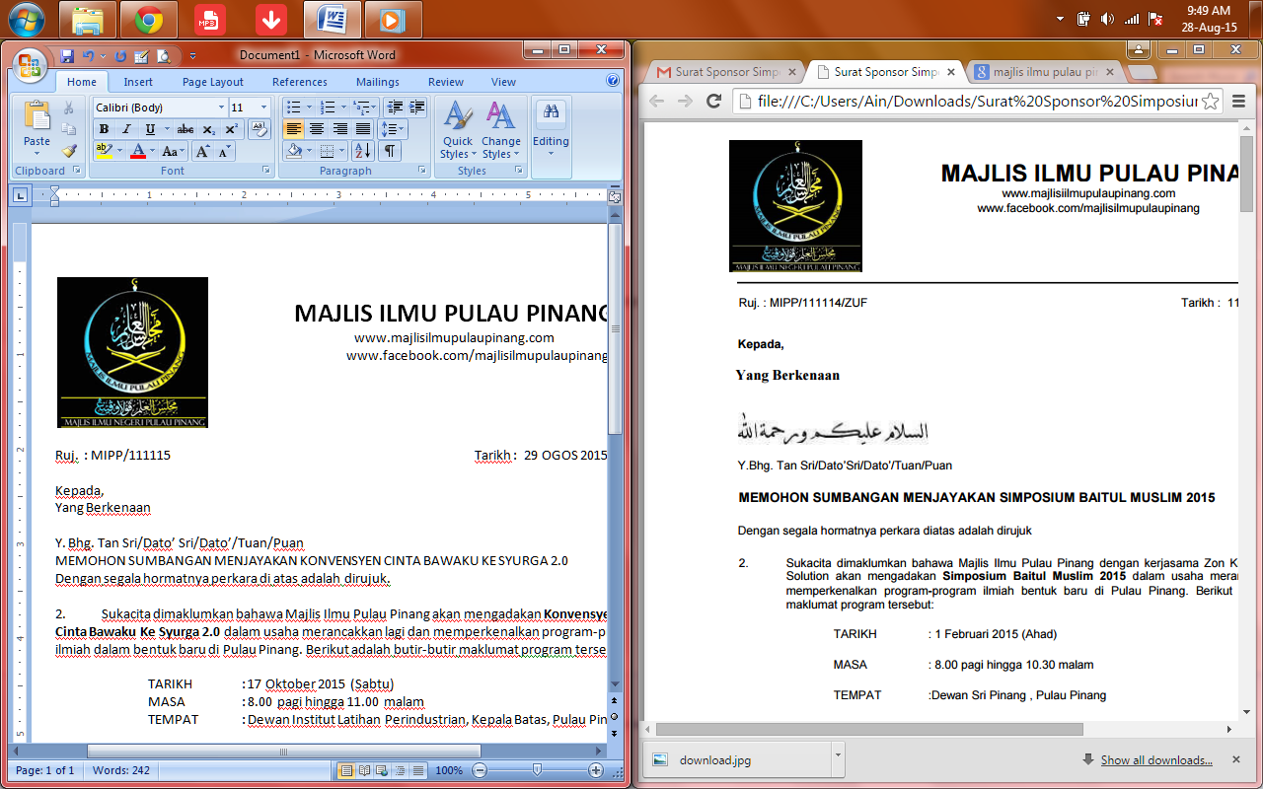

Tuan,

**NO. KONTRAK: F/P&PW/2/2018**

**PROJEK : MEROBOH DAN MEMBINA BARU MASJID JAMEK KAMPUNG BANGGOL DI ATAS SEBAHAGIAN LOT 1756, MUKIM 8, SEBERANG PERAI UTARA, PULAU PINANG.**

**PERKARA : MEMOHON PEMASANGAN SILING PLASTER KORIDOR UTAMA**

Perkara di atas adalah dirujuk.

2. Untuk makluman pihak tuan, bahagian koridor utama tidak menggunakan plaster siling. Pihak kami memohon agar bahagian berkenaan dipasang plaster siling. Pemasangan siling plaster di koridor utama juga dapat mengelakkan burung membuang sarang.

Sekian,terima kasih.

Yang benar,

………………………….

**(**MOHD SOBRI BIN SALEH**)**

Pengerusi

Qaryah Masjid Jamek Kampung Banggol